从材料构成剖析建筑抗震密码

## 抗震性能：建筑安全的生命线



地震，作为一种极具破坏力的自然灾害，总是在不经意间给人类社会带来沉重的打击。从历史上的诸多地震灾害实例中，我们能清晰地看到其造成的惨重后果。例如，1976 年的唐山大地震，瞬间让一座城市化为废墟，大量人员伤亡，无数家庭支离破碎；2008 年的汶川地震，同样是一场惊心动魄的灾难，众多建筑在地震中轰然倒塌，生命消逝，经济损失难以估量 。这些惨痛的教训深刻地揭示了一个事实：在地震面前，建筑楼体的抗震性能直接关系到人们的生命财产安全，它是保障生命的坚固防线，是守护财产的重要屏障。

抗震性能良好的建筑，在地震来临时，能够保持结构的完整性，为人们提供宝贵的逃生时间和安全的庇护空间。当强烈的地震波冲击大地时，坚固的建筑结构可以有效地分散和承受地震力，减少建筑物的变形和损坏程度，从而降低人员伤亡和财产损失的风险。相反，如果建筑的抗震性能不足，在地震的肆虐下，很容易出现墙体开裂、楼板塌陷、整体倒塌等严重情况，将人们置于极度危险的境地。

为了保障建筑的抗震性能，对建筑材料和结构进行科学、全面的抗震性能分析是至关重要的环节。通过抗震性能分析，我们能够深入了解建筑在地震作用下的受力状态、变形趋势以及可能出现的薄弱部位，进而有针对性地采取有效的抗震措施，如优化结构设计、选用合适的建筑材料、加强构造措施等，提高建筑的抗震能力，确保在地震发生时，建筑能够最大程度地保障人们的生命财产安全，维护社会的稳定与和谐。

## 给定材料解读：建筑材料构成探秘

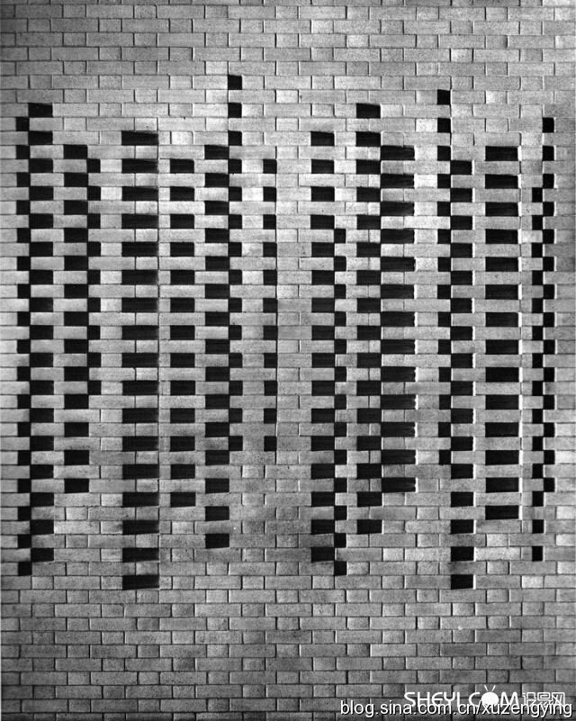

用户提供的材料详细记录了建筑各个部分的材料构成，这些材料在建筑的抗震性能中扮演着关键角色。

先看外墙部分，分为填充墙和剪力墙。填充墙与剪力墙都由水泥砂浆、挤塑聚苯板（ρ=25 - 32）、加气混凝土或泡沫混凝土（ρ=700）以及混合砂浆组成。其中，挤塑聚苯板具有质轻、保温隔热性能优异的特点，它能在一定程度上减轻建筑的自重，降低地震力对建筑的作用 ，同时其良好的隔热性能有助于维持室内温度稳定，减少因温度变化引起的结构变形。加气混凝土、泡沫混凝土密度相对较小，同样起到减轻建筑自重的作用，并且具有一定的吸能特性，在地震发生时能够吸收部分地震能量，缓解地震对建筑结构的冲击。水泥砂浆和混合砂浆则主要起粘结和保护作用，将其他材料牢固地结合在一起，增强墙体的整体性和稳定性。

隔墙 1 由水泥砂浆、加气混凝土或泡沫混凝土（ρ=700）和混合砂浆构成，其材料特性与外墙中的部分材料类似，轻质的加气混凝土、泡沫混凝土有利于减轻楼层荷载，而水泥砂浆和混合砂浆保障了隔墙的结构强度和整体性。隔墙 2 采用水泥砂浆、无机复合聚苯不燃保温板（ips - cs）以及混合砂浆。无机复合聚苯不燃保温板不仅具备良好的保温性能，而且具有不燃的特性，提高了建筑的防火安全性。在地震发生时，防火性能对于保障人员安全和减少火灾引发的次生灾害具有重要意义，同时它也在一定程度上为建筑结构提供了额外的支撑和保护。

屋顶的材料组合较为复杂，包括水泥砂浆、c20 细石混凝土（ρ=2300）、挤塑聚苯板（ρ=25 - 32）、轻骨料混凝土（找坡层）、钢筋混凝土和混合砂浆。c20 细石混凝土和钢筋混凝土是屋顶的主要承重结构材料，它们具有较高的强度和刚度，能够承受屋顶的自重、雪荷载以及风荷载等。在地震作用下，坚固的承重结构可以有效地传递和分散地震力，确保屋顶的稳定性。挤塑聚苯板的保温隔热作用在屋顶同样重要，能减少室内外热量交换，降低因温度应力对屋顶结构的影响。轻骨料混凝土作为找坡层，具有轻质、隔热的特点，既能满足屋顶排水找坡的功能要求，又能减轻屋顶重量，降低地震作用。

楼板由水泥砂浆、钢筋混凝土和混合砂浆组成，钢筋混凝土是楼板的核心承重材料，它凭借自身的高强度和良好的韧性，承受着楼层上的各种荷载，并将荷载传递给梁、柱等结构构件。在地震发生时，楼板需要保持完整性，以防止楼层垮塌，水泥砂浆和混合砂浆增强了钢筋混凝土之间的粘结力，提高了楼板的整体性能。挑空楼板除了上述材料外，还增加了挤塑聚苯板，挤塑聚苯板在这里进一步起到保温隔热和减轻自重的作用，有助于提升挑空区域的结构稳定性和节能效果。

地面采用水泥砂浆和挤塑聚苯板，挤塑聚苯板主要用于地面的保温隔热，减少室内热量向地下传导，提高室内的热舒适性。同时，在一定程度上也能缓冲地面受到的冲击力，对建筑结构起到一定的保护作用。

## 影响抗震性能的材料关键因素

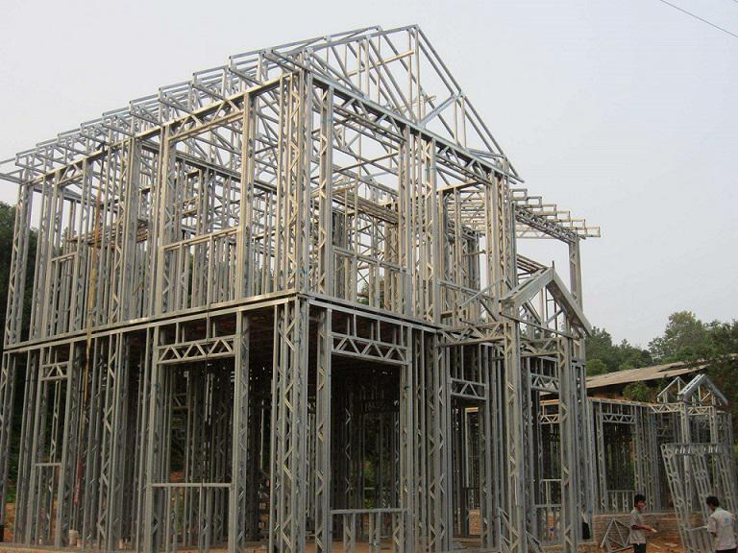

### （一）材料力学性能

材料的力学性能是影响建筑抗震性能的关键要素，其中抗压强度、抗拉强度和抗剪强度尤为重要。抗压强度决定了材料在承受压力时的承载能力，在地震中，建筑物的竖向结构如柱子、墙体等会承受巨大的压力，若材料的抗压强度不足，就容易发生压溃破坏，导致建筑物局部甚至整体垮塌。比如，在一些地震中，由于墙体采用的砖或混凝土抗压强度较低，在地震力的作用下，墙体被压碎，使得建筑失去了竖向承载能力 ，进而引发结构失稳。抗拉强度则关乎材料抵抗拉伸力的能力，地震时建筑物会产生复杂的变形，结构构件可能会受到拉力作用，像梁、板等构件在地震作用下可能出现受拉破坏，如果材料的抗拉强度不够，就无法有效地承受拉力，导致构件断裂，影响结构的整体性。抗剪强度对于抵抗地震产生的剪切力至关重要，建筑结构在地震中会受到水平和竖向的剪切作用，若材料抗剪强度不足，构件就容易发生剪切破坏，例如墙体的斜裂缝往往就是由于抗剪强度不足，在剪切力作用下产生的 。

弹性模量是衡量材料抵抗弹性变形能力的指标，它反映了材料的刚度。弹性模量越大，材料在受力时的变形越小，结构的刚度也就越大。在地震作用下，刚度较大的结构能够更有效地抵抗地震力，减少结构的位移和变形。然而，过大的刚度也可能导致结构吸收的地震能量过多，在地震力较强时容易发生脆性破坏。泊松比是材料横向应变与纵向应变的比值，它对结构在地震作用下的变形形态和应力分布有着重要影响。不同泊松比的材料在受力时的变形特性不同，进而影响结构的抗震性能。例如，泊松比大的材料在纵向受力时横向变形较大，这可能会对结构的连接部位产生额外的应力，影响结构的整体性和抗震能力 。

### （二）材料变形性能

材料的变形性能主要包括弹性变形和塑性变形，它们在建筑抗震中都发挥着重要作用。弹性变形是材料在受力时发生的可逆变形，当外力撤除后，材料能够恢复到原来的形状和尺寸。弹性变形能力强的材料，在地震作用下可以吸收和储存一定的地震能量，然后在地震作用结束后将能量释放，使结构恢复到初始状态，从而减少结构的损伤。例如，钢材具有良好的弹性性能，在地震中能够通过弹性变形有效地抵抗地震力，保障结构的稳定 。

塑性变形是材料在超过弹性极限后发生的不可逆变形。虽然塑性变形会导致材料的永久变形，但在建筑抗震中，它却有着重要的意义。当结构遭遇强烈地震时，允许部分材料发生塑性变形，可以消耗大量的地震能量，降低地震力对结构的作用，避免结构发生脆性破坏。以钢筋混凝土结构为例，钢筋在受力超过屈服强度后会发生塑性变形，通过塑性变形来吸收地震能量，同时混凝土也会在一定程度上产生塑性变形，两者协同工作，使得结构在地震中能够保持一定的承载能力，为人员疏散和救援争取时间。合理利用材料的塑性变形能力，可以使结构在地震中具有更好的延性，提高结构的抗震性能 。

### （三）材料的韧性与吸能性

材料的韧性是指材料在断裂前吸收能量和进行塑性变形的能力。韧性好的材料在受到地震作用时，能够承受较大的变形而不发生突然断裂，从而有效地吸收和耗散地震能量。例如，钢材不仅具有较高的强度，而且韧性良好，在地震中，钢材可以通过自身的塑性变形来吸收地震能量，即使结构发生较大的变形，钢材构件也不容易断裂，保障了结构的整体性和稳定性。相比之下，脆性材料由于韧性较差，在地震作用下容易发生突然的脆性破坏，无法有效地吸收地震能量，对建筑的抗震性能极为不利。

吸能性强的材料能够在地震发生时吸收大量的地震能量，减少传递到建筑结构上的能量，从而降低结构的损坏程度。一些新型的吸能材料，如阻尼材料，被广泛应用于建筑抗震领域。阻尼材料能够通过自身的粘弹性特性，将地震能量转化为热能等其他形式的能量而耗散掉。在建筑结构中设置阻尼器，当结构受到地震作用时，阻尼器会产生变形，吸收和消耗地震能量，减小结构的振动幅度，保护结构构件免受损坏。加气混凝土、泡沫混凝土等轻质材料也具有一定的吸能特性，它们在地震中可以通过自身的变形和破坏来吸收部分地震能量，对提高建筑的抗震性能起到积极的作用 。

## 基于给定材料的抗震性能具体分析

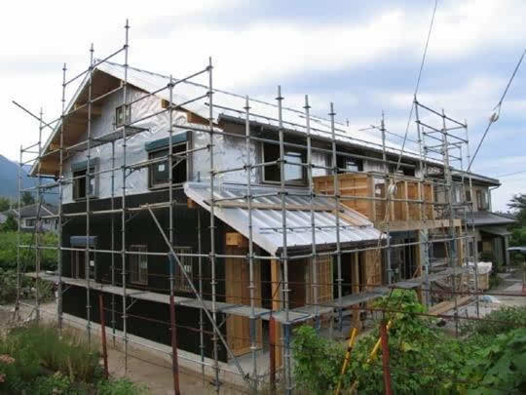

### （一）主体结构材料抗震分析

在建筑结构中，钢筋混凝土是最为常见且关键的主体结构材料，在给定材料中，楼板、屋顶等重要部位都有应用。钢筋混凝土是由钢筋和混凝土两种材料组合而成，二者取长补短，赋予了结构良好的抗震性能。钢筋具有较高的抗拉强度和良好的延性，能够有效地承受拉力，在地震作用下，当混凝土出现裂缝时，钢筋可以承担拉力，防止结构因受拉而迅速破坏，维持结构的整体性。混凝土则具有较高的抗压强度，能够承受较大的压力，为钢筋提供侧向约束，防止钢筋过早屈曲，同时在地震中，混凝土可以吸收和耗散部分地震能量 。

钢筋混凝土结构的抗震性能还与配筋率、钢筋强度等级、混凝土强度等级等因素密切相关。适当提高配筋率可以增强结构的承载能力和延性，在地震发生时，更多的钢筋能够参与受力，分担地震力，减少构件的变形和损坏。较高强度等级的钢筋和混凝土，能够提高结构的刚度和强度，使其在地震作用下更具稳定性 。例如，在一些高层建筑中，采用高强度的钢筋和高性能的混凝土，有效提升了建筑的抗震能力，在地震中表现出良好的稳定性和抗破坏能力 。

### （二）围护结构材料抗震分析

加气混凝土、泡沫混凝土作为轻质围护结构材料，在给定材料的外墙填充墙、隔墙 1 等部位有使用，它们在建筑抗震中发挥着独特的作用。这类材料的密度相对较小，能够显著减轻建筑的自重。建筑自重的降低意味着在地震作用下，结构所受到的地震力也会相应减小，从而降低了结构的破坏风险。例如，在一些地震多发地区的建筑中，采用加气混凝土作为围护结构材料，使得建筑在地震中的受损程度明显减轻 。

尽管加气混凝土、泡沫混凝土的强度相对较低，但它们具有一定的吸能特性。在地震发生时，材料内部的孔隙结构可以发生变形和破坏，从而吸收部分地震能量，缓解地震对主体结构的冲击。同时，它们与主体结构之间通过合理的连接构造，能够协同工作，共同抵抗地震作用 。然而，由于其强度和刚度相对较低，在设计和施工过程中，需要特别注意加强与主体结构的连接，设置构造柱、圈梁等构造措施，以提高围护结构的整体性和稳定性，防止在地震中出现脱落、倒塌等情况，对人员和财产造成伤害 。

## 提升抗震性能的材料优化策略



### （一）选用高强度、高韧性材料

在建筑结构中，材料的强度和韧性对其抗震性能起着决定性作用。高强度材料能够承受更大的荷载，在地震作用下减少结构的变形和损坏。例如，高强度混凝土和高强度钢材的应用可以显著提高结构的承载能力。高强度混凝土具有较高的抗压强度和抗拉强度，在地震发生时，能够更好地抵抗压力和拉力，保持结构的稳定性 。在一些高层建筑的核心筒结构中，采用高强度混凝土，有效增强了结构的抗震能力 。

高韧性材料则能够在地震作用下发生较大的变形而不发生突然断裂，通过塑性变形吸收和耗散地震能量。高韧性钢材在钢结构建筑中具有重要应用，它不仅强度高，而且具有良好的塑性和韧性，在地震中能够通过自身的变形来吸收地震能量，保障结构的安全。一些新型的高韧性合金材料也在不断研发和应用中，它们通过优化材料的化学成分和微观结构，进一步提高了材料的韧性和抗震性能 。

### （二）优化材料组合

不同材料具有各自的特性，通过合理的材料组合，可以充分发挥各种材料的优势，弥补其不足，从而提高建筑的抗震性能。例如，在钢筋混凝土结构中，钢筋和混凝土的组合是一种经典且有效的方式。钢筋负责承受拉力，混凝土承受压力，两者协同工作，使得结构具有良好的强度和延性。在实际工程中，可以根据结构的受力特点和抗震要求，进一步优化钢筋和混凝土的配合比，如适当增加钢筋的配筋率，采用高性能混凝土等，以提高结构的抗震性能 。

在围护结构中，也可以采用多种材料组合的方式。加气混凝土或泡沫混凝土与其他材料的组合应用，可以在减轻自重的同时，提高围护结构的整体性和稳定性。在加气混凝土墙体中设置钢筋网片，再用水泥砂浆抹面，这样的组合可以增强墙体的强度和抗裂性能，使其在地震中更好地发挥围护作用 。此外，在一些新型建筑结构中，还出现了多种材料复合的体系，如钢 - 混凝土组合结构、木结构与钢结构的组合等，这些复合结构体系综合了不同材料的优点，展现出了良好的抗震性能 。

## 结论：构建抗震坚固的建筑未来



通过对给定材料的深入分析，我们全面了解了建筑材料与抗震性能之间的紧密联系。这些材料构成了建筑的各个部分，它们的特性和组合方式直接决定了建筑在地震中的表现。从主体结构材料如钢筋混凝土，到围护结构材料如加气混凝土、泡沫混凝土等，每一种材料都在抗震中扮演着不可或缺的角色 。

材料的力学性能、变形性能以及韧性与吸能性等因素，对建筑抗震性能有着深远的影响。在实际建筑工程中，科学、合理地选用建筑材料，并对材料组合进行优化，是提高建筑抗震性能的关键所在。我们应充分认识到建筑材料在抗震中的重要性，积极采用高强度、高韧性的材料，不断探索和应用新型材料和优化的材料组合方式 。

未来，随着科技的不断进步，建筑材料领域将不断涌现出更多高性能、抗震效果更优的新材料和新技术。我们需要持续关注材料科学的发展动态，将先进的材料和技术应用到建筑实践中，为构建更加抗震坚固的建筑而努力。只有这样，我们才能在面对地震这一自然灾害时，最大程度地保障人们的生命财产安全，减少地震灾害带来的损失，让建筑成为人们安全的避风港，为社会的可持续发展提供坚实的保障 。